Solutions d'entraînement modulaires pour maximiser les performances
Pour que les machines ou systèmes de production restent compétitifs, les solutions d’entraînement doivent être parfaitement adaptées aux spécificités de chaque application. Les configurations d’entraînement résultant de l’intégration directe (et sans mesure supplémentaire) du variateur à l’environnement immédiat de l’actionneur répondent idéalement à ce besoin de flexibilité. Les unités mécatroniques complètes, auto-suffisantes et totalement décentralisées ainsi obtenues libèrent un espace précieux dans l’armoire électrique et facilitent la modularisation des machines.
Les configurations d’entraînement résultant de l’intégration directe (et sans mesure supplémentaire) du variateur à l’environnement immédiat de l’actionneur répondent idéalement à ce besoin de flexibilité. Pour les applications où les entraînements doivent être directement montés sur la machine, B&R a développé une nouvelle gamme de variateurs : les ACOPOSremote.
Les variateurs ACOPOSremote sont dotés d’une protection IP65, ce qui permet de les monter directement sur la machine. Ainsi, l’armoire électrique ne contient que les modules d’alimentation et certains composants électromécaniques. Les machines de conception modulaire deviennent ainsi plus simples à réaliser.
Les variateurs ACOPOSremote présentent aussi un autre atout : celui d’être reliés entre eux avec des câbles hybrides. Ils se raccordent l'un à la suite de l'autre selon un schéma "daisy chain". Il en résulte des architectures machines claires et flexibles, où l’énergie est transmise simplement d’un module variateur à l’autre via un seul câble.
En plus des fonctions sécuritaires câblées STO (Safe Torque Off) et SS1 (Safe Operational Stop 1), les ACOPOSremote pourront également inclure en option des fonctions sécuritaires basées sur openSAFETY, et donc activées et contrôlées via le réseau d’automatisme. Ceci permettra aux utilisateurs d’accéder aux fonctions suivantes, déjà toutes certifiées pour les ACOPOSmulti : STO, SBC, SOS, SS1, SS2, SLS, SMS, SLI, SDI et SLP.

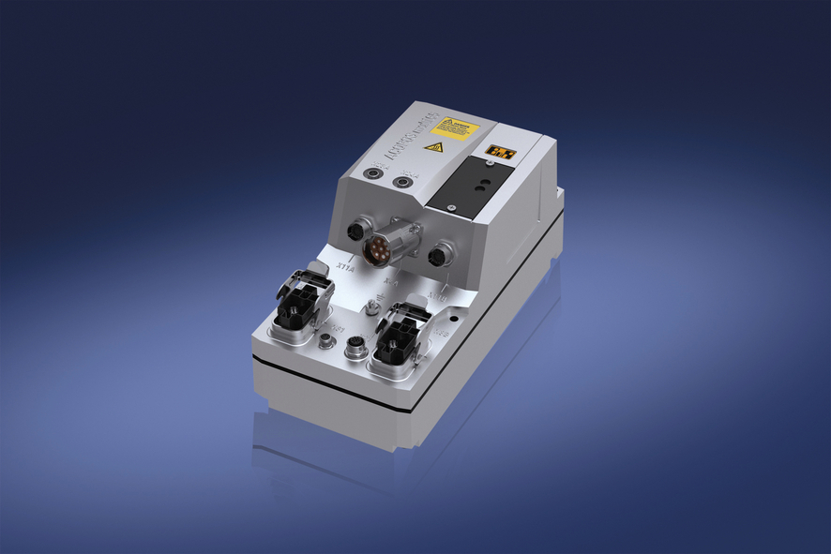
Les configurations d'entraînement résultant de l'intégration directe, sans mesure supplémentaire, du variateur à la machine répondent idéalement à ce besoin de flexibilité.

A propos de B&R
B&R est une société d'automatismes innovante dont le siège social est basé en Autriche et qui dispose d'agences partout dans le monde. Le 6 juillet 2017, B&R est devenue une business unit du groupe ABB. Comptant parmi les leaders de l’automatisation industrielle, B&R allie technologies avancées et ingénierie de haut niveau pour fournir à ses clients, dans la quasi-totalité des industries, des solutions complètes pour l’automatisation de machines et de lignes, le contrôle de mouvements, la visualisation et la sécurité intégrée. En s’appuyant sur des standards de communication IoT Industriel comme OPC UA, POWERLINK et openSAFETY, et sur le puissant environnement de développement logiciel Automation Studio, B&R façonne l'avenir de l'ingénierie des automatismes. Forte de son leadership technologique, la société puise sa capacité d'innovation dans sa volonté de simplifier les processus et d'aller au-delà des attentes des clients.
Pour plus d'informations : www.br-automation.com

